International Mathematics Tournament of Towns
環球城市數學競賽
陪考試卷 高級卷
26 Oct. 2003
享受數學思維不是貴子弟的專利，您也可以馳騁在數學的樂園中！
數學，它並不是那麼地可怕，它有多采多姿的面貌，任何人都可以輕易地接近它。

- 如下面的範例所示，請將數字1～9不重複地填入下面問題的九個空格內，並適當地選取空格之間的運算符號，使得它構成等式。注意，這裡所有的計算都是由左到右依序運算的(不須考慮乘法優先的問題)。
範例：
 |  |  |  |  |  |  |  |  |  | 7 | - | 5 | × | 3 | = | 6
8 | × | 4 | × | 1 | = | 9 | + | 2 | + | 7 | + | 5 | + | 3 | + | 6
8 | - | 4 | × | 1 | = | 9 | - | 2 |  |  |  |  | - | 3

問題：
 | = |  | × |  | +
 | + |  | + |  | + |  | = |  | +
 |  |  |  |  |  |  | × |  | - |  | = |  | + |  | +
 |  |  |  |  |  |  |  |  |  |  | = |  | - |  | ×

- 給定0～9這十個數字及4個小數點，請您適當地安排它們，使它們所形成的數相加後正好等於100。（不能使用別的數學運算符號，但是小數點可以代表是乘號、小數點符號或是寫在數字的正上方，表示成循環小數，例如：$0\text{.}\overset{˙}{1}=\frac{1}{9}$，表示小數部份是一串無休止的1。）

0 1 4 5 ‧
2 3 8 ‧ ‧ ＋
6 7 9 ‧

- 下面是61個小正六邊形所排成的圖形，圖內包含一個封閉的路徑，每個小正六邊形最多只能被該路徑通過一次，也可能該路徑並不經過某些小正六邊形。已知某些小正六邊形中填有數字，這個數字表示與該正六邊形相鄰（有一共同邊）的六個小正六邊形中，封閉路徑所經過的個數，如下面圖例。請您依這些數字為條件，找出右邊問題的封閉路徑。

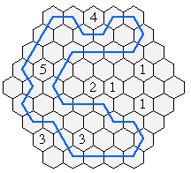
圖例： 問題：
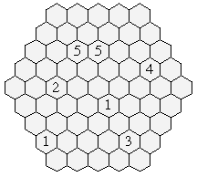

- 如下面範例所示，請將下面問題中的方格表沿著格線劃出數個矩形，使得這些矩形沒有任何兩個是共用一個角或一個邊，而且小方格內的數字表示包含該小方格的所有矩形的面積之和。

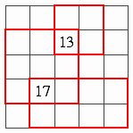
範例：

問題：
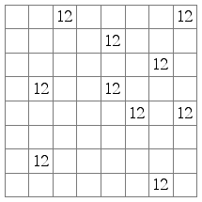 | 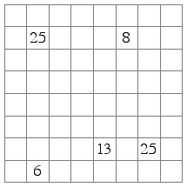

- 有一條大王魚，幾秒鐘就可以輕易地吃掉一條或二條小鬼魚，但是小鬼魚很敏捷，而且行動很有默契，所以三條這種小鬼魚就可以和一條大王魚抗衡，它們能戰鬥數小時而不分勝負！它們如此聰明又堅持它們的攻擊方法，以至於4條小鬼魚就能用3分鐘殺死1條大王魚，而5條小鬼魚給1條大王魚致命打擊的時間將成比例地縮短。（即，5條小鬼魚殺死1條大王魚所須時間為2分24秒，6條小鬼魚須要2分。）現在，在一個大魚缸裡有4條大王魚與13條小鬼魚相對抗，如下圖所示，請問最後那一方將會獲勝？這一方消滅另一方所需要的時間又是多少？

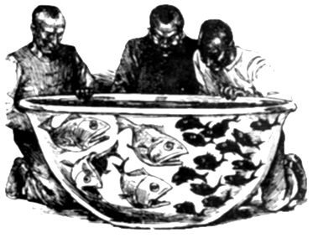

- 小華收到一盒裡面分隔為4 × 4個小格子的蘋果禮盒，裡面恰好有16個蘋果，每一個蘋果恰好在一個小格子內，如下圖所示。



他對小惠說：「請妳從中取走6個蘋果，使得盒內剩下的蘋果恰好每行、每列都有偶數個。如果妳能做到這一點，那麼這16個蘋果就全歸你了，妳知道，我最近對蘋果不感興趣。」
請問小惠該怎麼取才能得到這16個蘋果？

- 我數學能力不僅僅呈現在繁瑣的計算或複雜的數學公式中，敏銳的觀察，細緻的推理， 縝密的判斷也是其重要的一環。下圖是一張特技團的表演照片，當中這八位團員身上制服的“Z”字符號貼紙都掉到觀眾席內了，您能替他們一一找出來嗎？

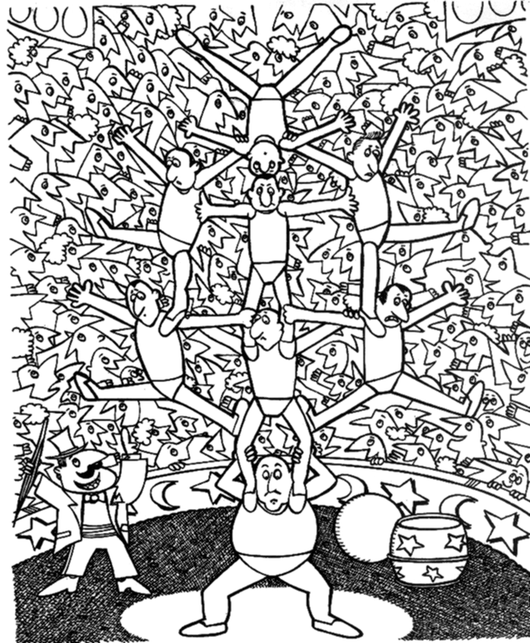

我們刻意不提供解答，請您和周遭的人或家人一起討論，希望數學能拉近您們彼此的距離。
祝您有美好的一天！
九章數學教育基金會 提供

預 告
環球城市數學競賽2004春季賽
初級卷：2004年2月22日
高級卷：2004年2月 29日

